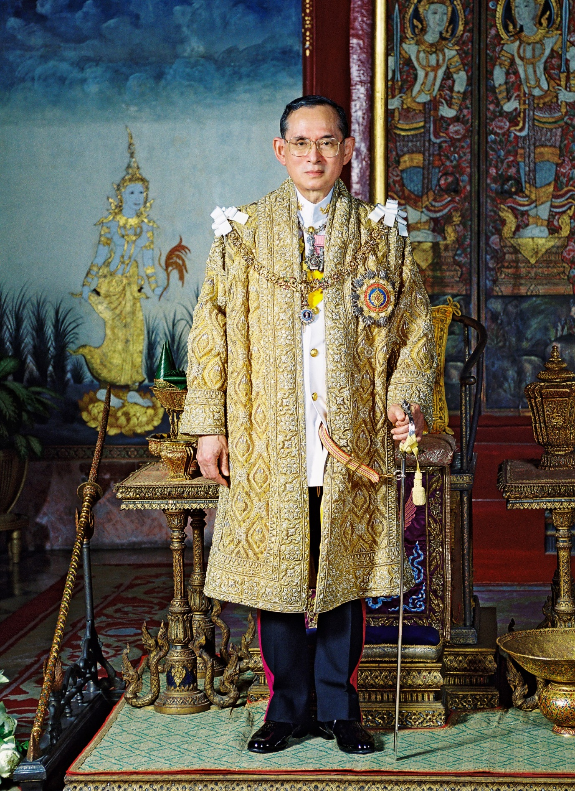

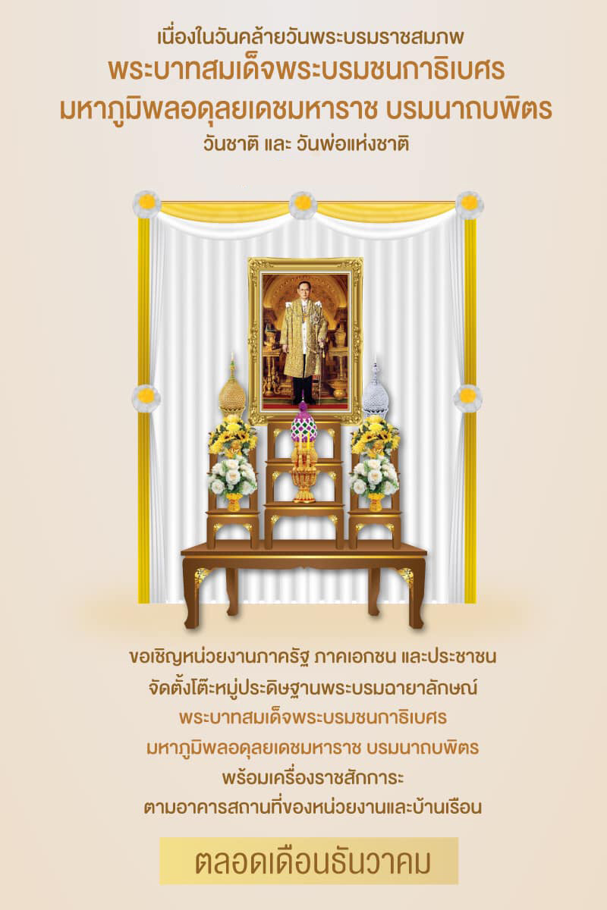

โดย กองการศึกษา ศาสนาและวัฒนธรรม องค์การบริหารส่วนตำบลโนนเมืองพัฒนา
อ้างอิงข้อมูล: http://event.sanook.com/day/ploughing/

